Motorek biegowy
Jeśli chcesz zapewnić wiele godzin fantastycznej zabawy dla swojego dziecka, podaruj mu <strong>motorek biegowy</strong>! Jakie są jego największe zalety? W jaki sposób może przyczynić się do rozwoju Twojego malucha? Dowiesz się z naszego wpisu.

Motorek biegowy - nowoczesna zabawka dla Twojego dziecka
Motorek biegowy to świetna zabawka jeżeli Twój maluch interesuje się motoryzacją. Dzięki atrakcyjnemu wyglądowi zabawkowy motorek zapewni wiele godzin fantastycznej zabawy. Zabawka jest w ciekawych kolorach - ciemno niebieski oraz posiada wiele kolorowych naklejek, między innymi numer startowy i światła.

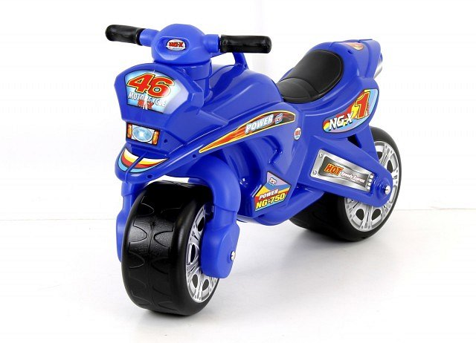
Motorek biegowy - co warto wiedzieć przed zakupem?
Motorek biegowy to świetna zabawka, która wspomoże również rozwój Twojego dziecka. Pomaga rozwijać koordynację ruchową oraz uczy równowagi, co jest bardzo pomocne w późniejszej nauce jazdy na rowerze. Motorek idealnie nadaje się do jazdy w parku, podczas spaceru, a także w domu. Posiada uchwyt, dzięki któremu dziecko może bez trudu przenosić rowerek w inne miejsce. Zabawka waży jedynie 2,5 kg. Oprócz tego, motorek jest wyposażony w stabilne kółka oraz wygodne siedzisko.

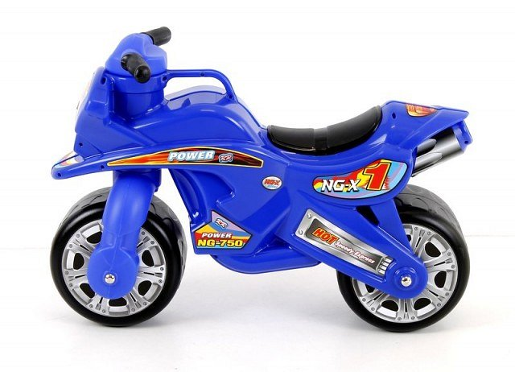
Szczegółowe informacje o zakupie
Zabawka jest wyprodukowana przez Bed- Pol z wysokiej jakości materiałów. Motorek biegowy jest całkowicie bezpieczny, nawet dla małych dzieci. Nie posiada małych elementów ani ostrych krawędzi. Zapraszamy na zakupy!

